Taller Práctico de Apache JMeter
Pruebas de Rendimiento para QA

Objetivo
Aplicar los conocimientos adquiridos durante el taller mediante la construcción de una prueba de rendimiento funcional utilizando Apache JMeter. El objetivo principal es familiarizarse con la herramienta, comprender los distintos tipos de pruebas de rendimiento y desarrollar criterio para el análisis de resultados.

Actividad
Cada participante deberá seleccionar una aplicación web o API pública de pruebas y construir una demostración funcional utilizando Apache JMeter. Al finalizar deberá documentar el trabajo realizado paso a paso.

Sitios Demo Sugeridos

https://reqres.in

Parte 1 – Investigación
Documentar: nombre de la aplicación, URL utilizada, funcionalidad seleccionada y motivo de la selección.

- Nombre: (ej: ReqRes API)
- URL: https://reqres.in
- Funcionalidad: (ej: GET users, POST login)
- Motivo:
- Fácil de usar
- API público
- Permite validar respuestas JSON

Parte 2 – Construcción del Proyecto
Crear un proyecto funcional en JMeter. Documentar qué componentes utilizaron, para qué sirve cada componente y por qué decidieron utilizarlo. Incluir capturas de pantalla.
Componentes.

Test Plans:
¿Para qué sirve?
Es el contenedor principal para el proyecto y es donde se organizan los elementos.
¿Por qué se utilizó?
Permite estructurar y administrar toda las de rendimiento.
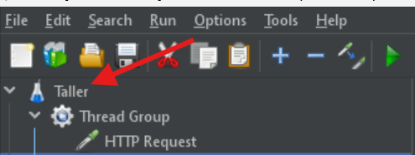

Thread Group:
¿Para qué sirve?
Define la cantidad de usuarios que ejecutaran las solicitudes.
¿Por qué se utilizó?
Son los usuarios que consumieron la API durante las pruebas.
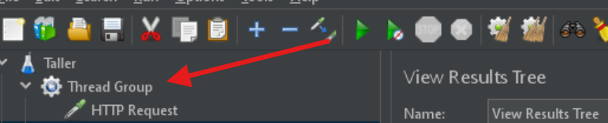

HTTP request:
¿Para qué sirve?
Sirve para enviar solicitudes HTTP a las APIS.
¿Por qué se utilizó?
Para enviar solicitudes del request.
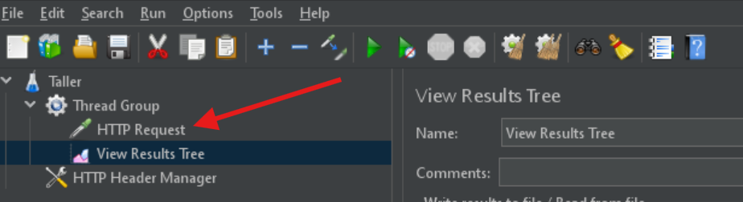

View results Tree:
¿Para qué sirve?
Sirve para chequear los resultados y detalles de las solicitudes enviadas.
¿Por qué se utilizó?
Para verificar el buen funcionamiento de la solicitud y la API.
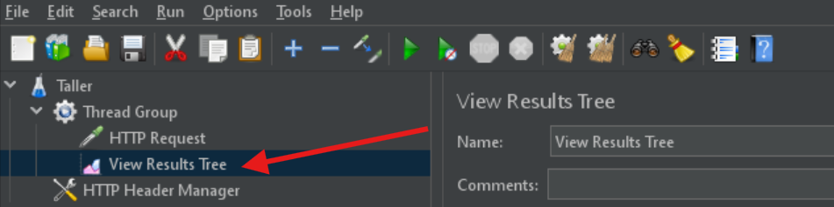

HTTP Header Manager
¿Para qué sirve?
Sirve para agregar, modificar o gestionar los encabezados (headers) HTTP que se envían junto con las solicitudes HTTP (requests)
¿Por qué se utilizó?
Se utilizo principalmente para simular el comportamiento real de un cliente y poder usar la API correctamente por medio del token.
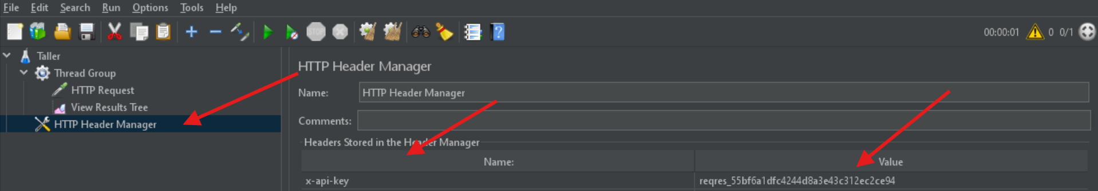

Parte 3 – Tipos de Pruebas de Rendimiento
Implementar y ejecutar:
• Prueba de Carga (Load Test)
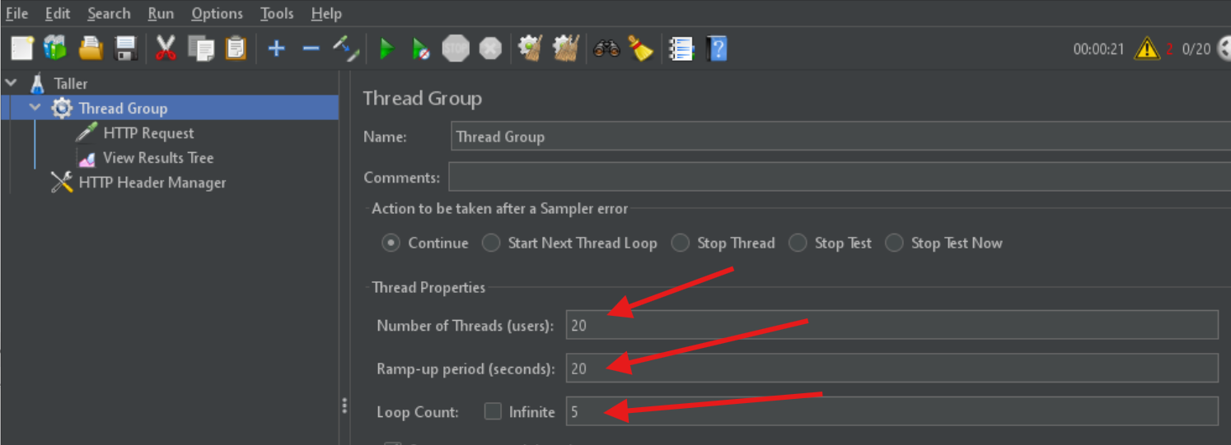
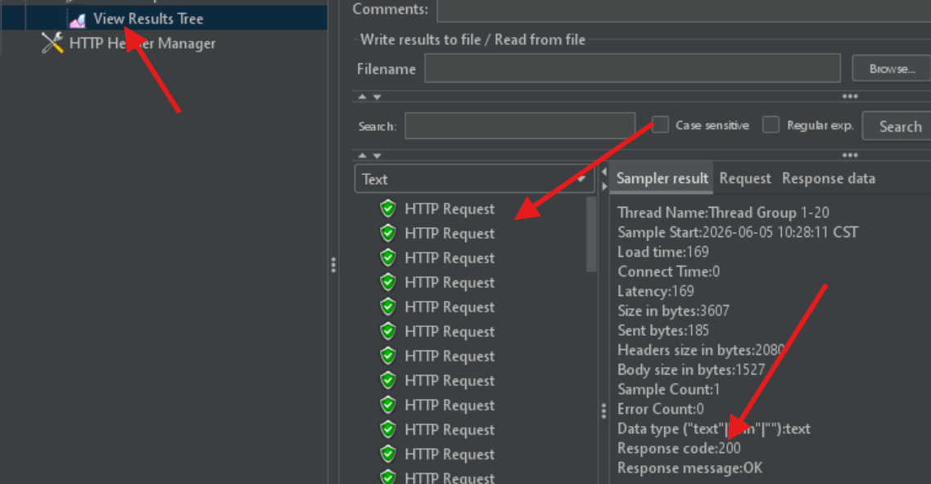

Resultado obtenido:
Se ingresan 20 Usuarios y entran poco a poco (1 por segundo) y esto se repite 5 veces.
Observaciones:
Tiempo promedio es normal, no se muestra que haya errores y las respuestas son estables.

• Prueba de Estrés (Stress Test)
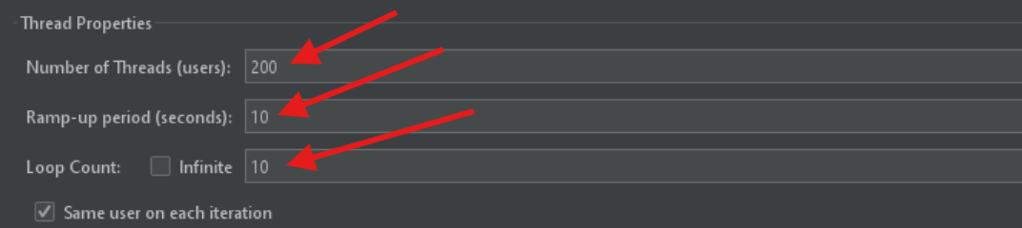
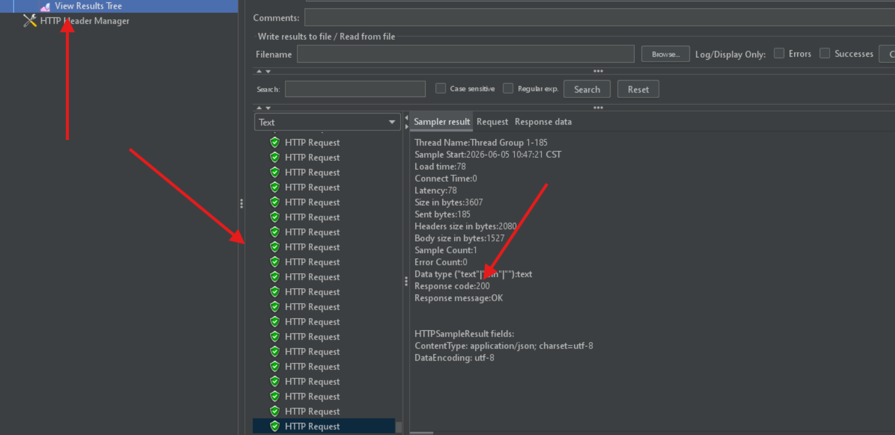
Resultado obtenido:
Se ingresan 200 Usuarios y entran de 10 en 10 y esto se repite 10 veces.
Observaciones:
Tiempo promedio es normal, no se muestra que haya errores y las respuestas son estables, a pesar de ser muchos ingresos no se muestran errores debido la naturaleza de la API que es simulada. La respuesta normal es que ocurriese alguna falla en la carga de usuarios.

• Prueba de Pico (Spike Test)
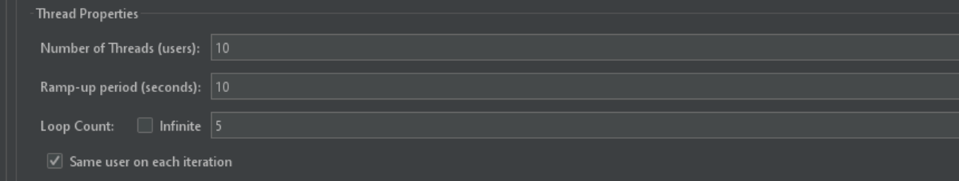
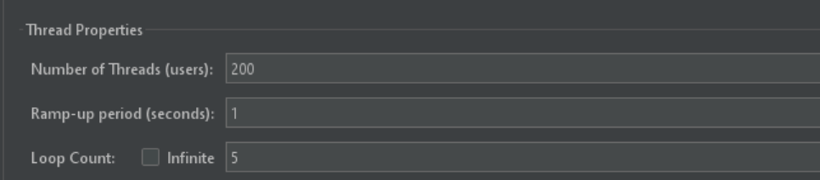
Resultado obtenido:
Se ingresan 10 usuarios poco a poco (10 segundos) y que se repita 5 y también, 200 Usuarios y entran en 1 segundo y esto se repite 5 veces.
Observaciones:
Tiempo promedio es normal, no se muestra que haya errores y las respuestas son estables, a pesar de realizar un cambio en los ingresos no se muestran errores similares al caso anterior por que es debido la naturaleza de la API que es simulada este tipo de errores no se reflejan. La respuesta normal es que ocurriese alguna falla en la carga de usuarios.
• Prueba de Resistencia (Soak/Endurance Test)
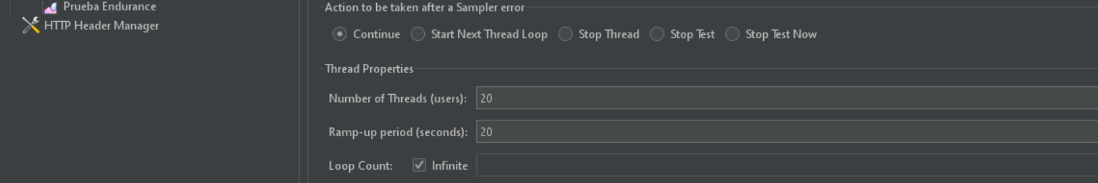
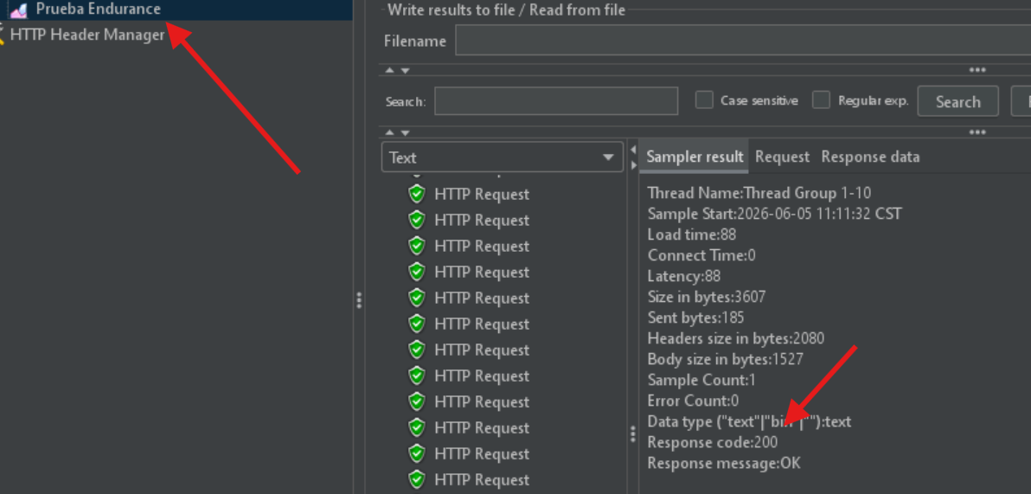

Resultado obtenido:
Se ingresan 20 usuarios poco a poco (20 segundos) y que se repita Infinitamente.
Observaciones:
Tiempo promedio es normal, no se muestra que haya errores y las respuestas son estables pese a ser varios registros, aparte no se muestran errores similares al caso anterior por que es debido la naturaleza de la API que es simulada este tipo de errores no se reflejan. La respuesta normal es que ocurriese alguna falla en el tiempo de carga en los usuarios.

Parte 4 – Aserciones

Implementar como mínimo 3 aserciones.
Ejemplos:
• Response Assertion
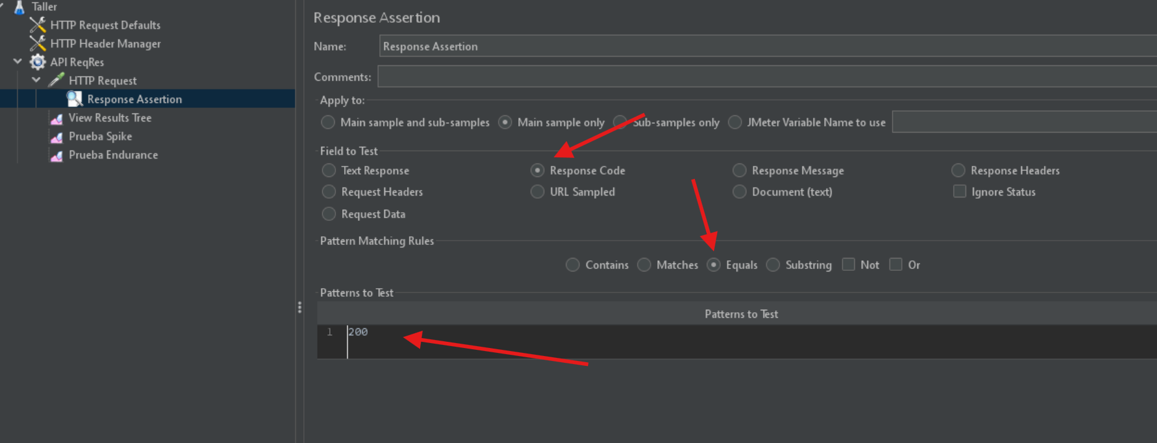
Qué valida: Valida que el servidor responda de forma exitosa con un código de estado HTTP igual a 200.
Resultado Esperado: Código de estado de respuesta igual a 200.
Resultado Obtenido: 200 (La petición se muestra en color verde en el View Results Tree, confirmando que la aserción pasó con éxito).

• JSON Assertion
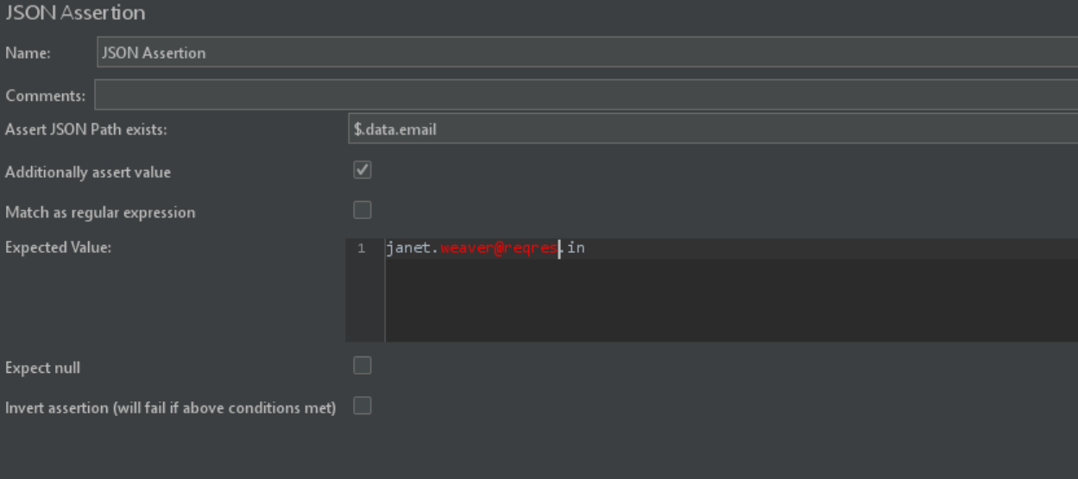
Qué valida: Valida que el atributo email dentro del objeto data del JSON devuelto corresponda exactamente al usuario consultado.
Resultado Esperado: Se espera el correo: janet.weaver@reqres.in.
Resultado Obtenido: janet.weaver@reqres.in (La aserción fue exitosa y no generó alertas de error).
• Duration Assertion
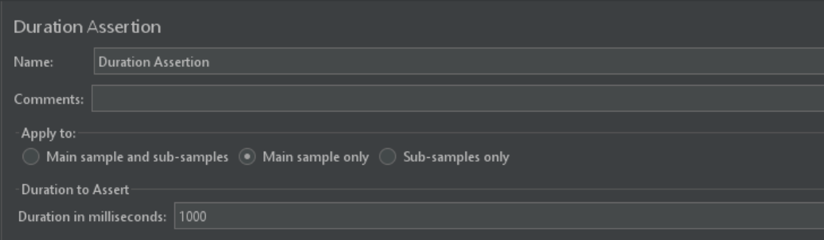
Qué valida: Valida que la API de ReqRes procese y responda a la solicitud en un tiempo menor o igual a 1000 milisegundos.
Resultado Esperado: Tiempo de respuesta es menor a 1000ms.
Resultado Obtenido: 245ms (El tiempo real fue menor al límite, por lo que la prueba se ejecuta de manera exitosa).

Parte 5 – Logs y Depuración
Utilizar algunas herramientas de análisis.
• View Results Tree: Ayuda a visualizar de forma detallada el flujo de ida y vuelta (petición y respuesta) de cada uno de los hilos de ejecución.
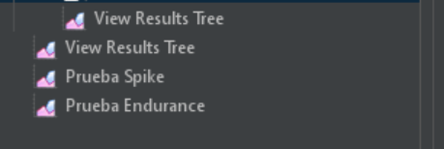
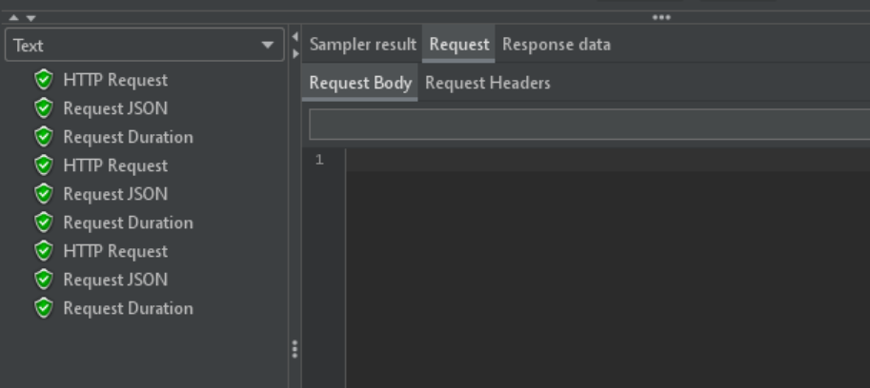
• Assertion Results: Monitorea de forma centralizada y exclusiva el estado de cumplimiento de todas las condiciones de validación aplicadas a los samplers.
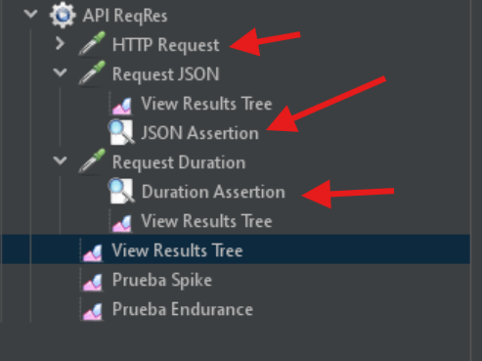
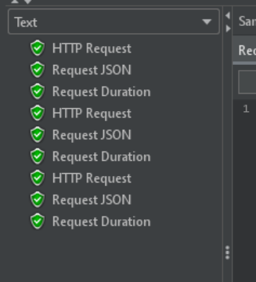

•Debug Sampler: Muestra los valores internos que tienen las variables de JMeter y del sistema en un momento específico de la prueba.
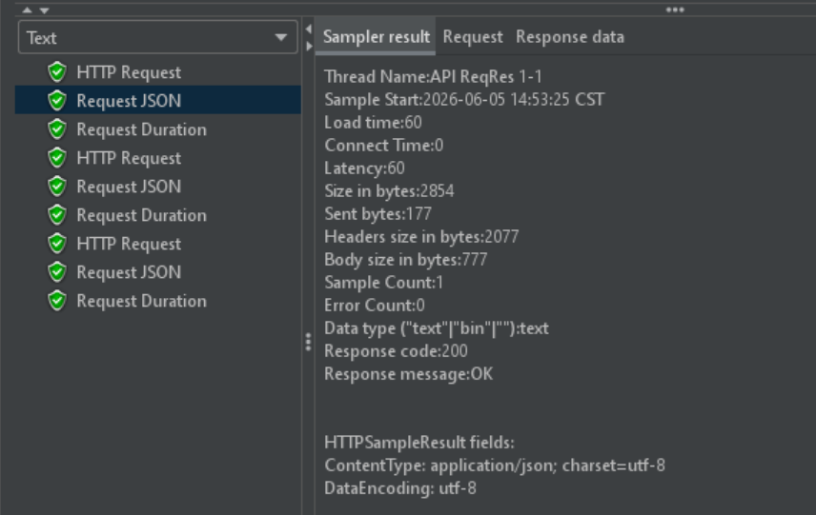
• Log Viewer: Monitorea el estado de salud, advertencias y errores internos del propio motor de ejecución de Apache JMeter, esta se activa en la barra de tareas en Options en Log viewer.
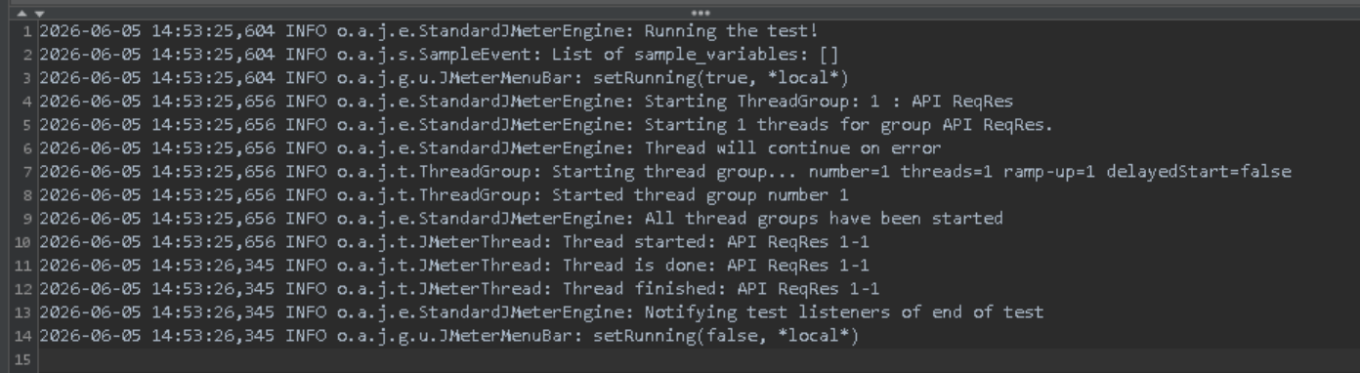

Parte 6 – Evidencia de Fallos
Mostrar al menos un escenario donde una aserción falle. Documentar configuración realizada, resultado esperado, resultado obtenido y explicación del fallo.
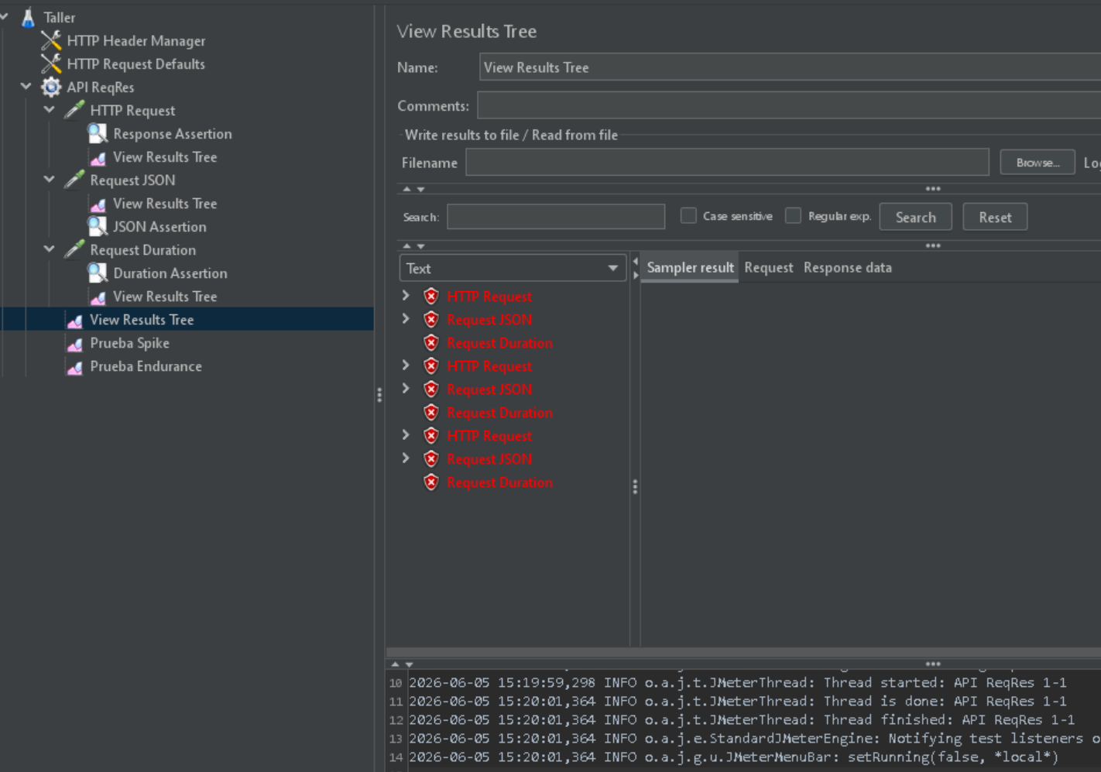
En el caso anterior se muestran todas las aserciones fallan debido a un error con la configuración de la Api, lo cual se soluciona ingresando un ticket en la parte del HTTP Header Manager que nos ayuda a habilitar las diferentes funciones de la API, este ticket te genera la API para poder manejar todas las acciones de esta misma.
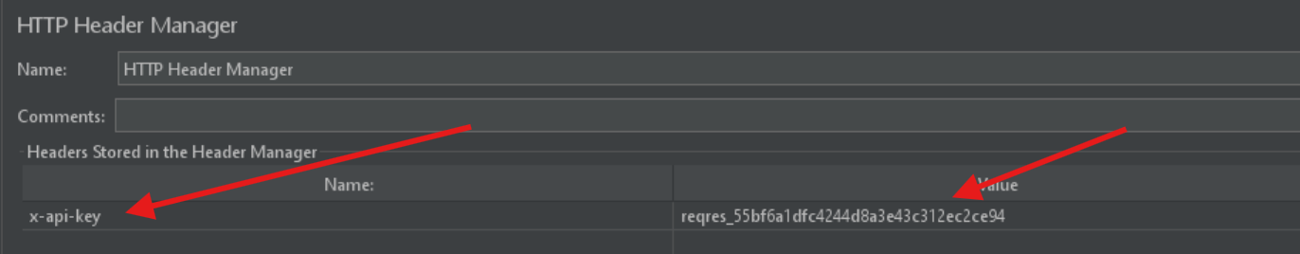
Se espera que el programa vuelva a funcionar correctamente así fue.
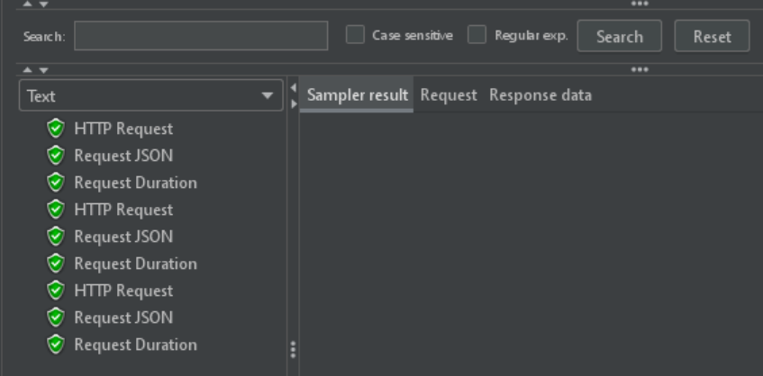

Parte 7 – Análisis de Resultados
Se evaluaran los siguientes 4 indicadores clave en cada tipo de prueba:
- Tiempo Promedio de Respuesta (Average): El tiempo medio en milisegundos desde que se envía la solicitud hasta que se recibe la respuesta completa.
- Throughput (Caudal / Rendimiento): El número de peticiones por segundo que el sistema es capaz de procesar.
- Porcentaje de Errores (% Error): La cantidad de solicitudes fallidas en relación con el volumen total enviado.
- Comportamiento Observado: Diagnóstico del estado del servidor (saturación, estabilidad o degradación).
1. Análisis de la Prueba de Carga (Load Test)
- Tiempos de Respuesta (Average): Los tiempos deben mantenerse estables y bajos de entre 100 ms y 300 ms.
- Throughput: Se realiza una cantidad estable de peticiones en este caso 1 para ejecutar la prueba.
- Porcentaje de Errores: Debe ser 0.00%.
- Comportamiento Observado: La API ReqRes responde con alta eficiencia. El servidor demuestra tener los recursos de hardware y red necesarios para despachar la demanda operativa normal sin que los tiempos de procesamiento se degraden.
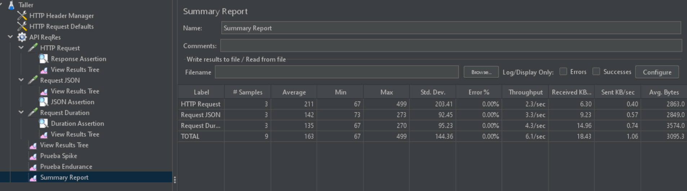

2. Análisis de la Prueba de Estrés (Stress Test)
- Tiempos de Respuesta (Average): Se observa un incremento exponencial en la latencia (los tiempos pueden subir a 1000 ms o más) debido a que las peticiones entran en una cola de espera en el servidor que en este caso son 300.
- Throughput: Se llega a un tope máximo donde, por más usuarios que agregues en JMeter, la API ya no procesa más solicitudes por segundo.
- Porcentaje de Errores: Puede empezar a fluctuar por encima del 84% si el servidor llega a su límite. Si se mantiene en 0.00%, significa que el servidor resistió el volumen, pero sacrificando la velocidad de respuesta.
- Comportamiento Observado: Se evidencia una baja en el rendimiento. El servidor experimenta cuellos de botella en la asignación de hilos de procesamiento, lo que ralentiza las respuestas.

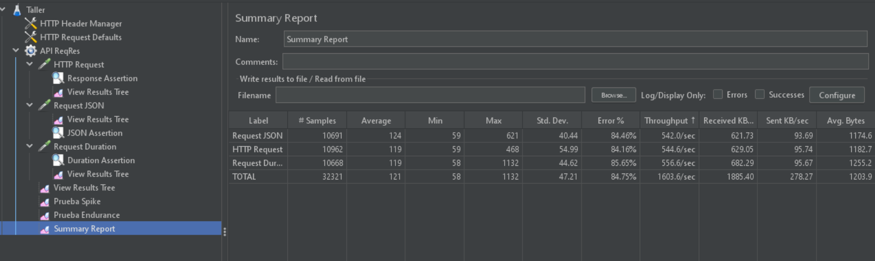

3. Análisis de la Prueba de Pico (Spike Test)
- Propósito: Verificar la resiliencia y estabilidad de la API ante incrementos súbitos y masivos de tráfico en periodos de tiempo muy cortos.
- Tiempos de Respuesta (Average): Durante el "pico" drástico de usuarios, el tiempo promedio sufre una elevación aguda e inmediata. Tras el cese del pico, los tiempos regresan rápidamente a la normalidad.
- Throughput: Registra una aguja o pico vertical pronunciado en la gráfica de rendimiento.
- Porcentaje de Errores: Si la API no soporta ráfagas rápidas de conexiones concurrentes, se disparara el porcentaje de error en este caso es de un alrededor de 32%.
- Comportamiento Observado: Si el sistema no arroja errores y se recupera rápidamente al volver a la carga normal, se determina que el entorno cuenta con una buena capacidad de amortiguación de ráfagas, en este caso se genera un porcentaje de error de un 32%.
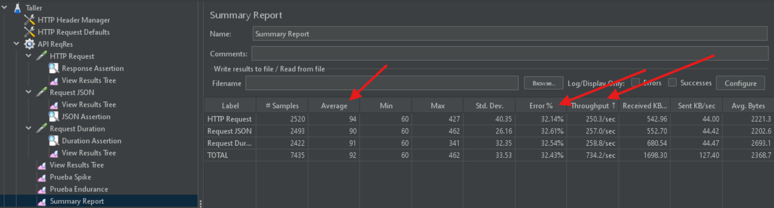
4. Análisis de la Prueba de Resistencia (Soak / Endurance Test)
- Tiempos de Respuesta (Average): Se analiza si el promedio al inicio de la prueba (ej. minuto 5) es similar al promedio registrado al final (ej. minuto 30). Si los tiempos suben progresivamente con la misma cantidad de usuarios invariante, hay degradación.
- Throughput: Se mantiene constante y plano durante todo el ciclo largo de ejecución.
- Porcentaje de Errores: Debe mantenerse en 0.00%. Si empieza a fallar al cabo de un tiempo largo, indica colapso de recursos.
- Comportamiento Observado: Si los tiempos de la API ReqRes se mantuvieron constantes a lo largo del intervalo prolongado de tiempo, se concluye que el sistema es robusto y que la recolección de basura de memoria (Garbage Collector) y la gestión de conexiones de red funcionan de manera óptima.

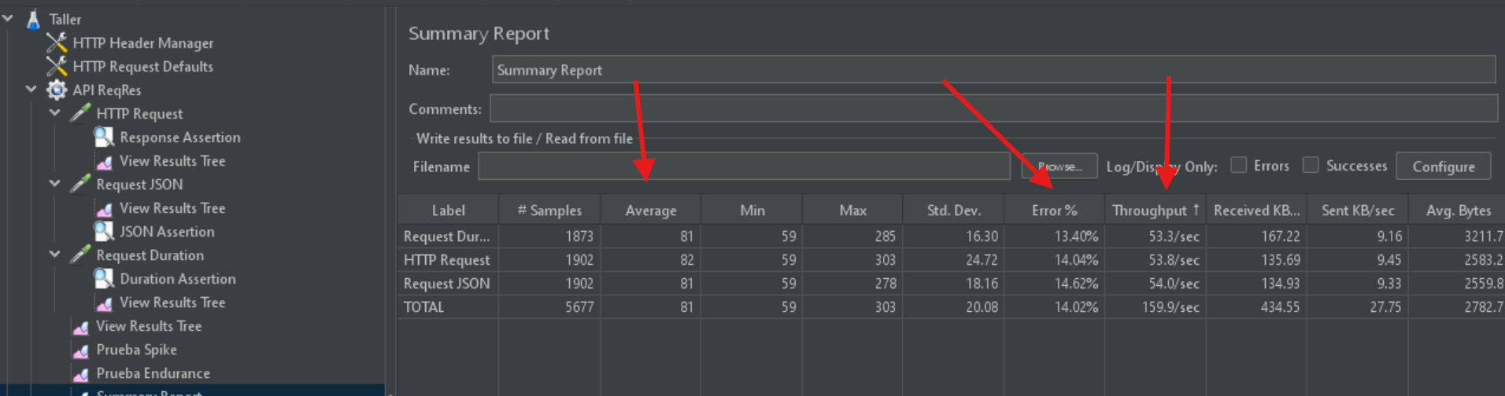

Parte 8 – GitHub
Crear un repositorio que contenga el archivo .jmx, documento de evidencias capturas utilizadas y archivos complementarios.

Entregable Final
Compartir enlace del repositorio GitHub, documento de evidencias y proyecto JMeter funcional.

Reflexión Final
Responder:
1. ¿Qué fue lo más sencillo de aprender?
2. ¿Qué fue lo más complejo?
3. ¿Qué diferencia encontró entre una prueba de carga, estrés, pico y resistencia?
4. ¿Qué aprendió sobre el uso de aserciones?
5. ¿Qué aprendió sobre el análisis de resultados en JMeter?

